Nilda, bom dia!!

Segue abaixo;

Em todas as visões não tem esqueci a senha

Ok, em andamento a liberação para visualização.

Quando marcar na aba do lado esquerdo teria como mudar a cor para sabermos qual item foi selecionado?

Vamos analisar a melhoria sugerida.

VISAO ADMINISTRADOR

No início cada cliente vai ter acesso as suas transações ou será geral de todos os clientes? (e na visão administrador)

Cada perfil de usuário, segue um acesso especifico de visualização no portal. Visão Admin tem acesso a todos os menus no portal, contemplando todos os clientes.

Cliente só é salvo se colocar todas as parametrizações, gostaríamos que não fosse obrigatório.

OK, já em implementação, considerando a solicitação feita em 05/08.

Na matricula é necessário 10 números caso contrário dará erro, teria como colocar condicional? Sem limite máximo de números?

Vamos analisar a melhoria sugerida.

Quando é criado o funcionário já é solicitado automaticamente o cartão? Não ficou claro como solicitar o cartão.

Assim que concluído o cadastro do funcionário, é criado automático o cartão. O arquivo com os dados dos cartões para impressão do plástico , fica disponível no dia seguinte a criação do cartão, no menu Cadastro – Arquivo.

Motivos de negação – teremos acesso a este tópico dentro do sistema?

Sim, será liberado.

Relatório de pedido – a planilha gostaríamos que viessem com mais informações, como por exemplo, número do cartão, data do pedido, data que entrará o pedido e o status do pedido, tanto na visão cliente como administrador, tanto em excel como em PDF uma roupagem diferente com a logo da Bahiavale.

Vamos analisar a melhoria sugerida.

Pedido de carga – perfis de recarga tem que colocar como limite máximo para cada funcionário e não como regra de valor exato.

Vamos analisar a melhoria sugerida.

Central de atendimento – desbloqueio e cancelamento serão feitos pelo administrador e/ou cliente?

Sim, ambos perfis, possuem acesso as respectivas opções.

Relatórios – no aguardo para mais esclarecimentos.

Amanhã serão liberados no menu relatórios para validação.

Consumo combustível só traz a quantidade de litros, mas muito vago.

Algo a sugerir?

Em credenciado tem estabelecimentos não entendi muito bem isso???????

Temos a empresa principal (credenciado) e as filiais (estabelecimentos), em estabelecimento, após a finalização do cadastro é criado o código da administradora, código este definido para identificação do projeto junto ao nosso sistema de captura. O modelo desse cadastro beneficia o controle de repasse, onde o valor total da rede credenciada será centralizado em um único CNPJ.

Exemplo

Rede Credenciada Postos + Barato, composta matriz e 4 filiais.

CNPJ PRINCIPAL – 38391492000166 ( matriz ) – credenciado

CNPJ FILIAL 01 – 38391492000166 ( estabelecimento )

CNPJ FILIAL 03 - 80695364000172 - ( estabelecimento )

CNPJ FILIAL 03 – 53444716000144 – ( estabelecimento )

CNPJ FILIAL 04 – 65930985000108 – ( estabelecimento )

Taxas de cartão no pós pago- utilização??? A que se refere? Abrir campo para segunda via

Taxa cobrada para os cartões ativos que apresentam transações no período.

Campo para cobrança de segunda via de cartão?

O limite colocado no carro logo no cadastro pode ser alterado?

Sim, sendo atualizado sempre no dia seguinte a alteração.

Unidade é tratado como filial?

Sim,

Como habilitar funcionário (motorista) ao carro sem botão de selecionar???

Ao selecionar empresa – unidade – veículos – selecione o veículo – aba funcionários – habilitar funcionários

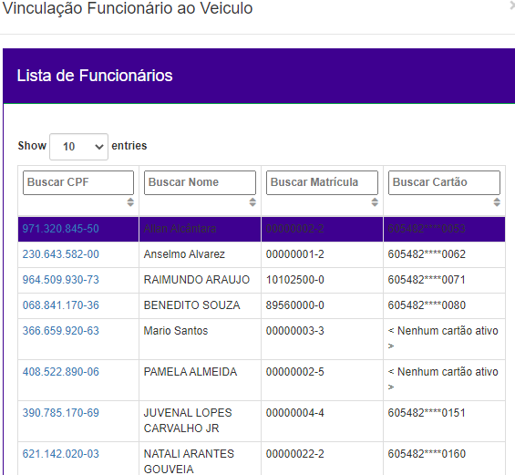

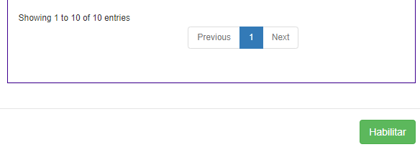

Selecione o nome do funcionário e em seguida **HABILITAR** funcionário.

Como se dar o início da operação pós paga?

Não entendi?

**VISAO CLIENTE**

Os parâmetros poderiam ser em uma aba a esquerda.

Será feito avalição para melhoria

Matricula deixar em aberto quantidade de números.

Item repetido.

Veículos e equipamentos – qual a função de aparecer se os cartões forem solicitados por funcionário?

Função para que seja feito a habilitação do funcionário ao veículo para que o mesmo possa estar apto a realizar o abastecimento.

Estabelecimentos – poderia trazer o endereço? Seria fundamental.

Refere-se a aba estabelecimento no menu empresa? Caso sim, deve ser adicionado o endereço completo?

Pedido de carga fixado ao perfil de recarga, pedimos que a regra seja alterada e colocada como limite máximo.

Será feito avalição para melhoria

Financeiro – transações sai da aba de financeiro e entra como relatórios, assim como relatório de pedidos.

Vamos analisar a melhoria sugerida.

Meu usuário – não mostrar papeis

Ok, já em correção.

VISAO CREDENCIADO

Taxa está em percentual?

Acrescentar

**taxa de visibilidade** valor em reais cobrado mensalmente quando houver transação pelo posto,

**taxa de adesão** cobrado uma única vez no início do contrato em reais

**tarifa bancaria** cobrada quando houver transação

**anuidade** cobrada a cada 12 meses do posto logo no primeiro reembolso depois desse prazo.

Vamos analisar a melhoria sugerida.

Dúvidas sobre o calendário de reembolso.

Quais?

Transações – não mostrar ao credenciado transações de outros credenciados. A que se refere status proc.(sugiro tirar da visão credenciado)

Restrição ativa, a seguir o usuário para validação

USUÁRIO: PFORMOSA

SENHA: PF11082020

Itens a seguir foram sugeridos como melhorias e implementações na reunião de 05/08/2020.

* Menu Empresa – Pós-Pago e Pré-Pago.
* parâmetro limites: redefinir nomenclaturas (limite total – limite ciclo – saldo total – limite utilizado - saldo disponível) - **(Prioridade 1)**
* parâmetro autorizador – possibilitar a restrição do preenchimento deste referido parâmetro. (Haverá empresas que não irão adotar a utilização destes parâmetros) – **(Prioridade 3)**
* parâmetro autorizador – possibilitar que a configuração seja feita por veículo para tratamento de casos específicos. **(Prioridade 3)**
* Empresa – adicionar parâmetros de taxa desconto e taxa negativa. **- (Prioridade 1)**
* Estabelecimento – Adicionar parâmetros por cidade para associação da rede credenciada. – **(Prioridade 1).**
* Criação do perfil de SOLICITANTE E APROVADOR.
* Relatórios - adicionar a logo bahia vale nas opções de excel e pdf – em andamento.
* Melhoria no layout do projeto Bahia Vale (portal) – em andamento
* Avaliação de esforço para implementação da emissão de nota fiscal – em andamento.